Sistema circulatório (1)
Coração: “bomba” ejeção de sangue e se deslocando p/ tecido através das artérias até chegar as redes capilares (onde o tecido recebe O2 e lança CO2).
- E o sangue retorna pelo leito venoso (veias) em direção ao coração.
- Cavidade que ejeta o sangue p/ artéria: cavidade ventricular.
- Cavidade que recebe o sangue: cavidade atrial.
Coração: 3 camadas
Endocárdio: tecido epitelial de revestimento (reveste a parte interna).
Epicárdico: tecido epitelial associado a gordura. E subdivisão do pericárdio.
Pericárdio: membrana que reveste o coração todo.
Miocárdio: musculo que contrai (sístole) e relaxa (diástole).
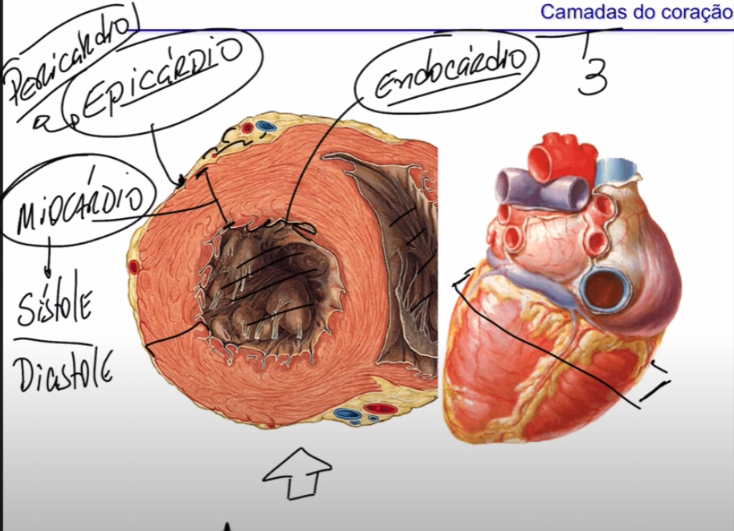
Forma do coração.
Base: chegada de veias e saída de artérias (são chamados de vasos da base).
Ápice: é a ponta.
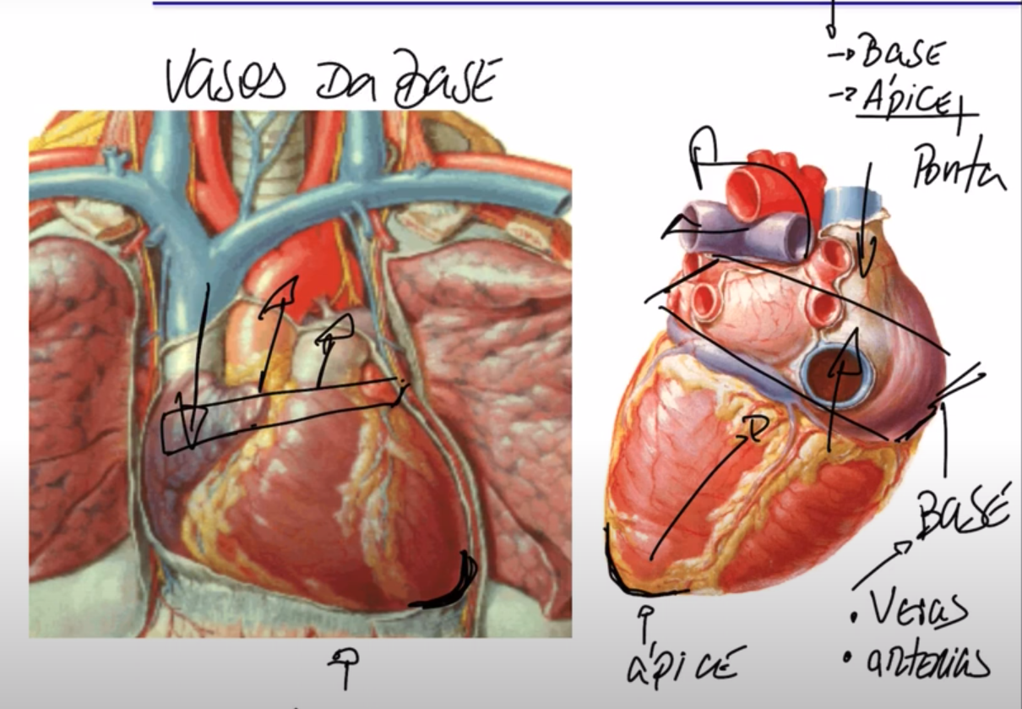
Posição do coração:
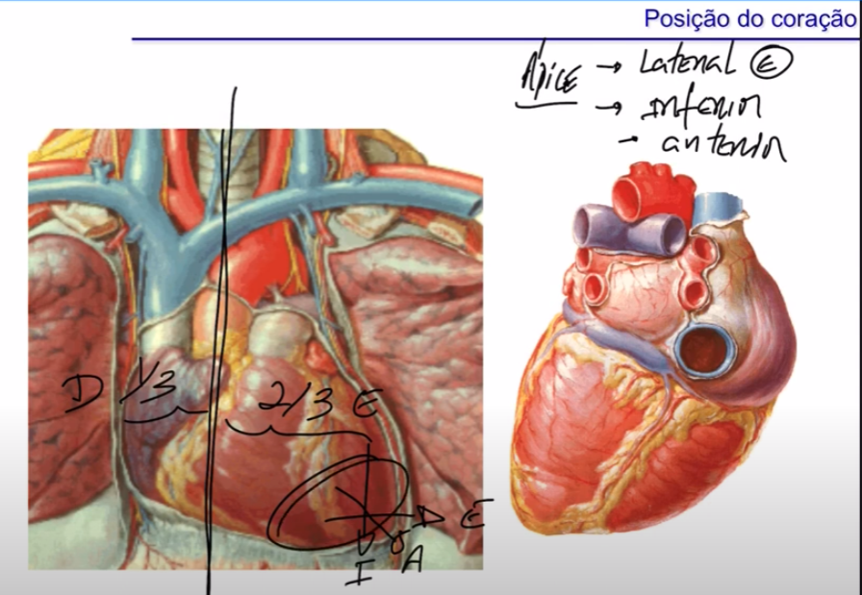

Faces:
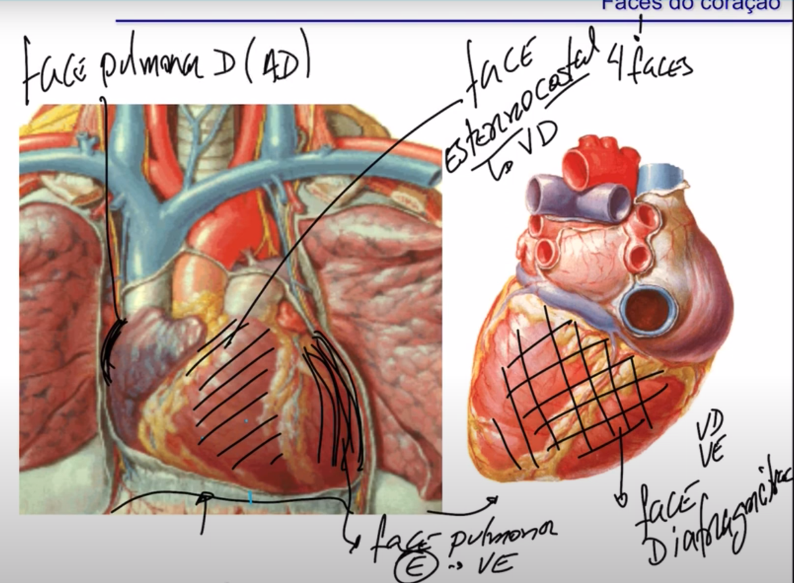

Pericárdio:
Seroso visceral – Epicárdico (contato direto com o coração) e seroso parietal (reveste o pericárdio fibroso por dentro) e fibroso (externo).
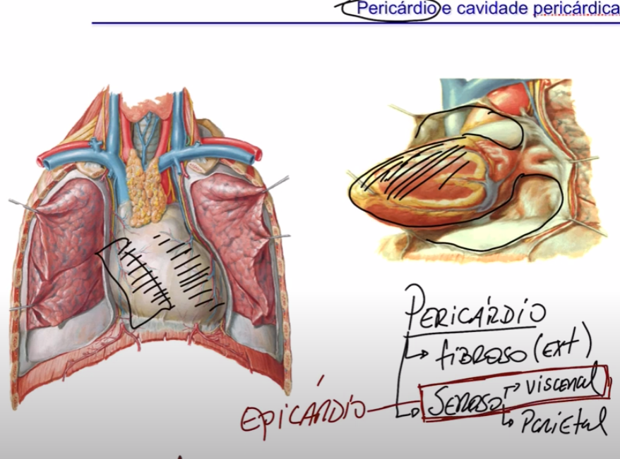
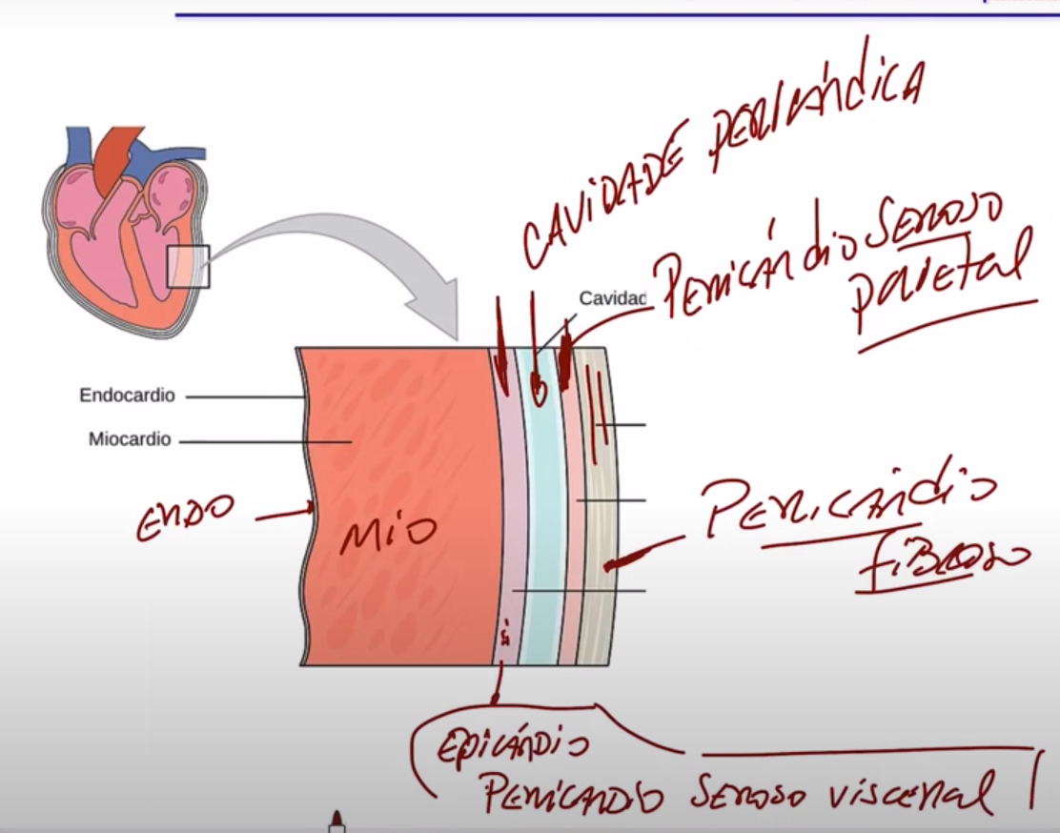

Vasos de base:
- Veia cava inferior e superior (sangue venoso dentro do átrio direito)
- 4 veias pulmonares (transportam sangue oxigenado átrio esquerdo)

- Artéria aorta (vaso de saída do ventrículo esquerdo saindo com sangue arterial.
- Tronco pulmonar (vaso de saída do ventrículo direito ejetando sangue venoso.
Lado esquerdo: Oxigenado
Lado direito: Desoxigenado
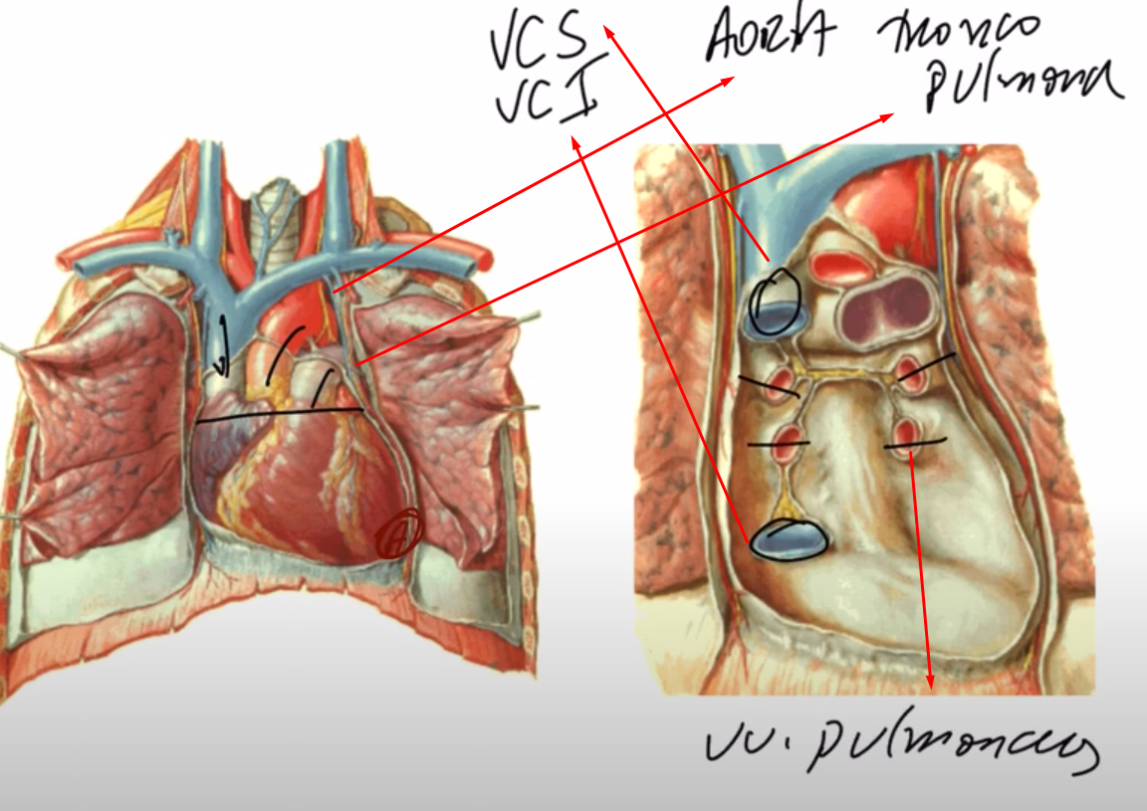

Anatomia sistêmica – Sistema circulatório (2)
Anatomia externa:
- Sulcos (contém vasos do coração) – superfícies com depressão
- Esses sulcos estão entre átrios (sulco interatrial)
- Entre ventrículos (sulco interventricular – anterior e posterior)
- Ente átrio e ventrículo (sulco atrioventricular ou coronário)
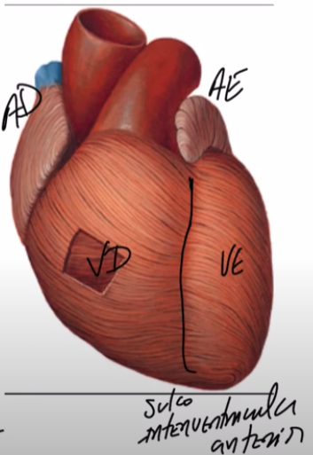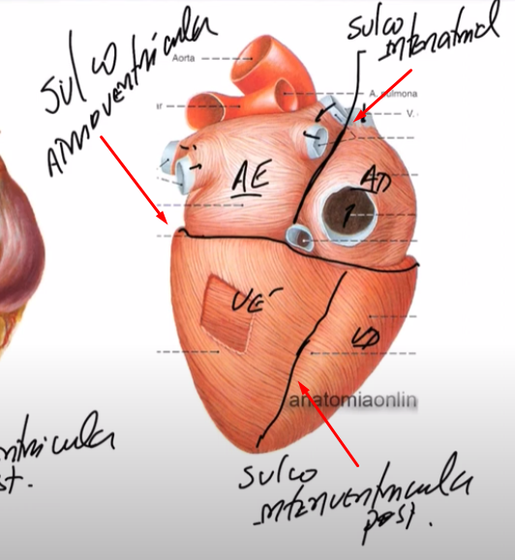

Miocárdio: Frequência Cardíaca: quant. de sístole e diástole por min.
Sístole: contraí; Diástole: relaxa
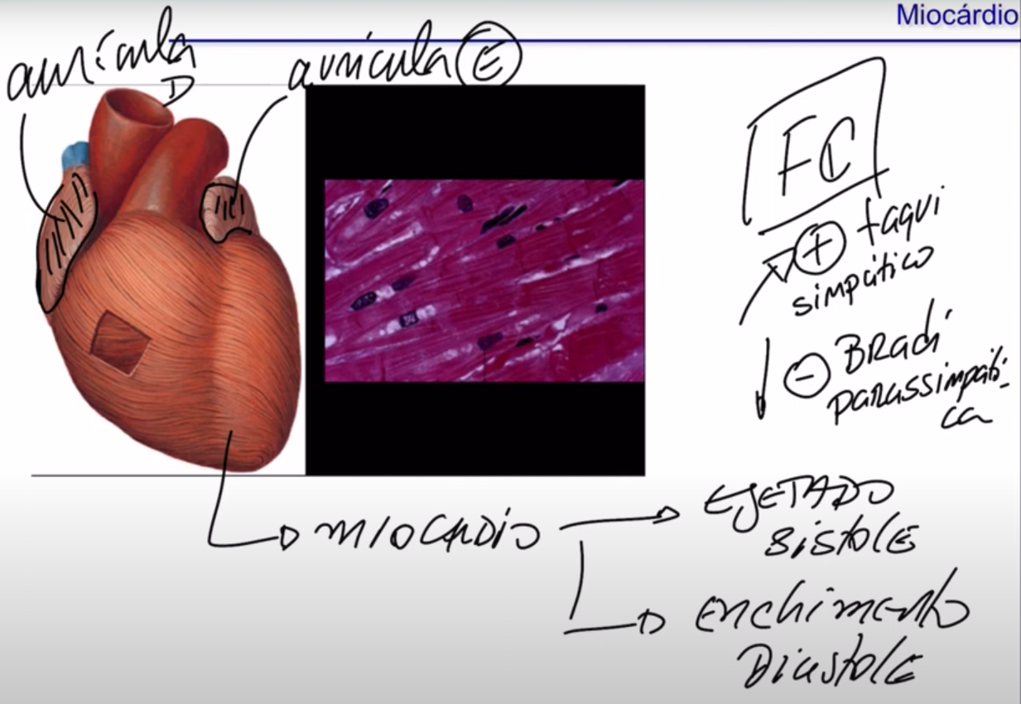

Valvas cardíacas:
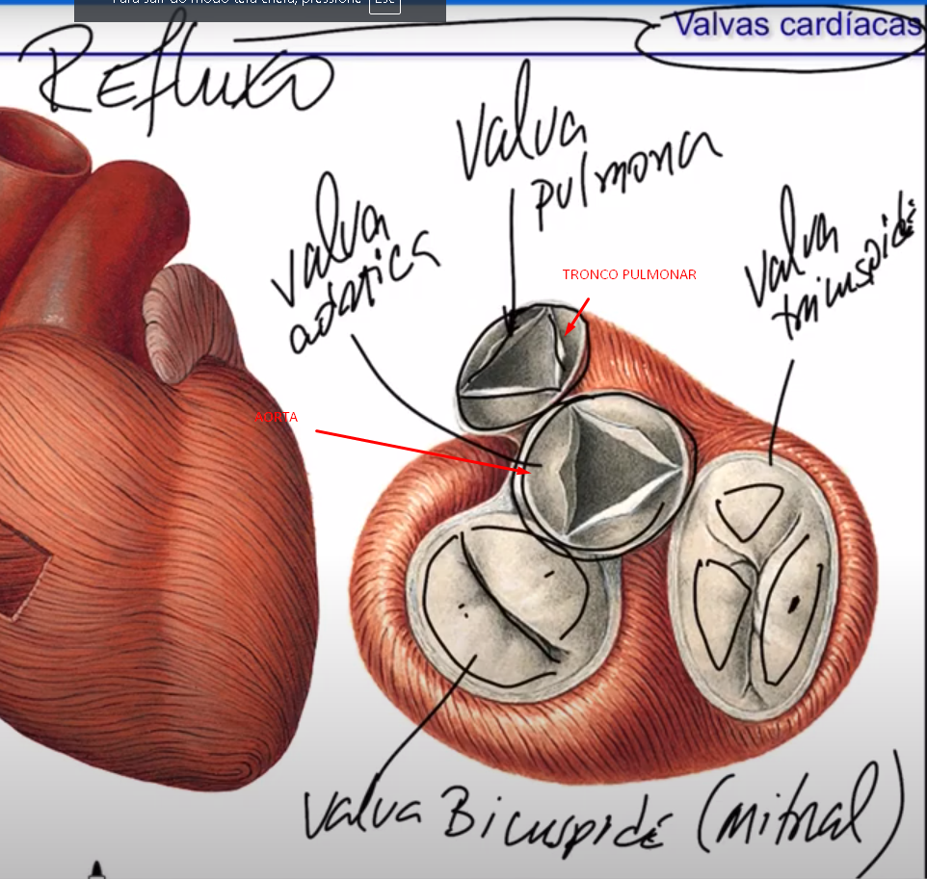
- Valva Tricúspide: fica entre o ventrículo direito e o átrio direito.
- Valva Bicúspide: fica entre o ventrículo esquerdo e o átrio esquerdo.

Anatomia Interna do Coração
Átrio Direito Septo interatrial Átrio Esquerdo
Ventrículo D Septo interventricular Ventrículo E
Sangue Venoso (CO2) Sangue Arterial (O2).
Separação: Septos
Comunicação entre átrio e ventrículo: Óstio

Átrios:
- Paredes + finas
- A.D músculos pectíneos
- A.E não tem músculos
- Aurículas músculos pectíneos
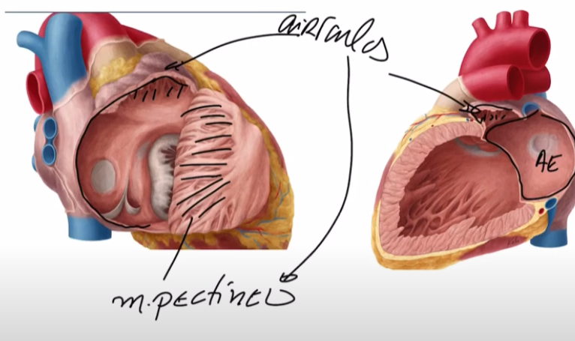
Ventrículos:
- Paredes + espessas (o V.E é o + espesso, pois tem que ter mais força p/ ejetar sangue p/ todo corpo).
  - os dois Ventrículos ejetam a mesma quantidade de sangue.
- Músculos papilares
- Cordas tendineas
- Trabécula cárneas
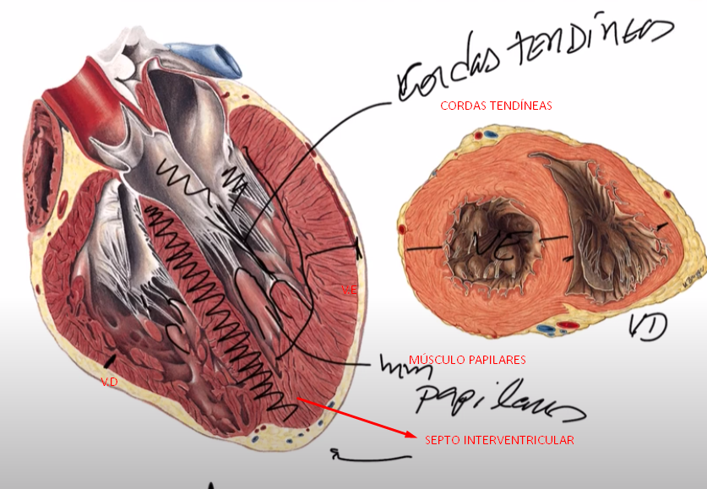

VASCULARIZAÇÃO CARDÍACA
Artérias (coronárias) sangue miocárdio drenagem pelas veias cardíacas
|_ Ramos Átrio e Ventrículos.
a.a coronárias: Aorta que dá origem
- Direita: Ramo marginal e interventricular posterior (veia cardíaca media).
- Esquerda: Ramo circunflexo e interventricular anterior (veia cardíaca magna).
v.v cardíacas seio coronário A.D
veia porta: formada pelas veias mesentérica superior e esplênica.
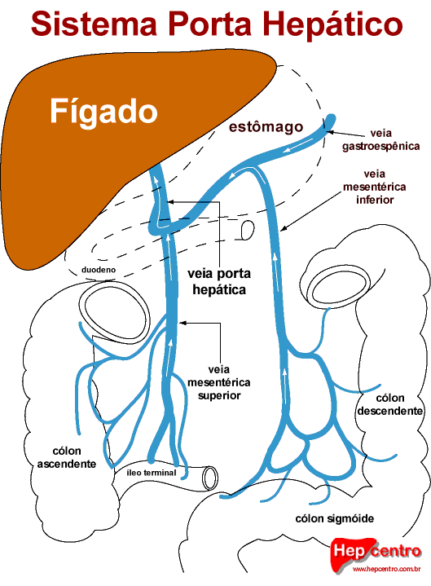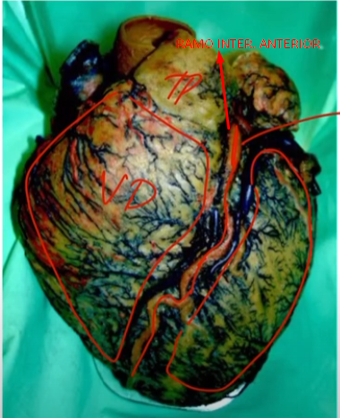
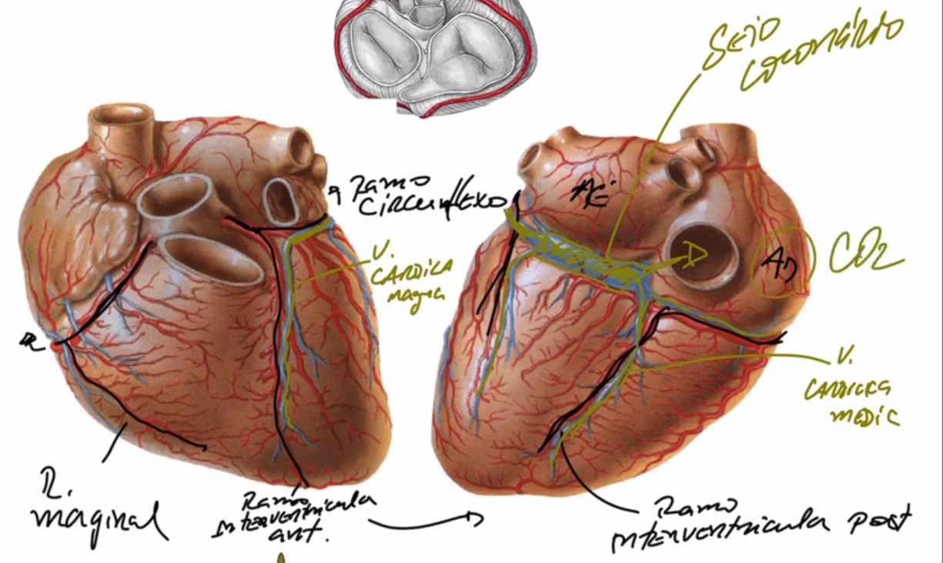

Complexo Estimulante Cardíaco
Sístole
Diástole
Formado:
- Nó Sinoatrial – “marcapasso natural” – F.C
- Nó atrioventricular
- Feixe de His
- Fibras de Purkinje
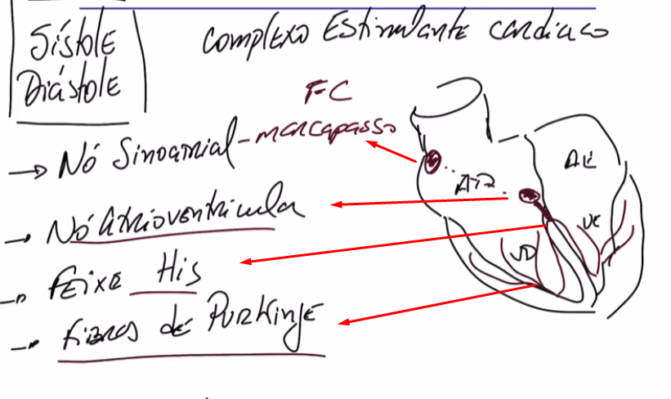
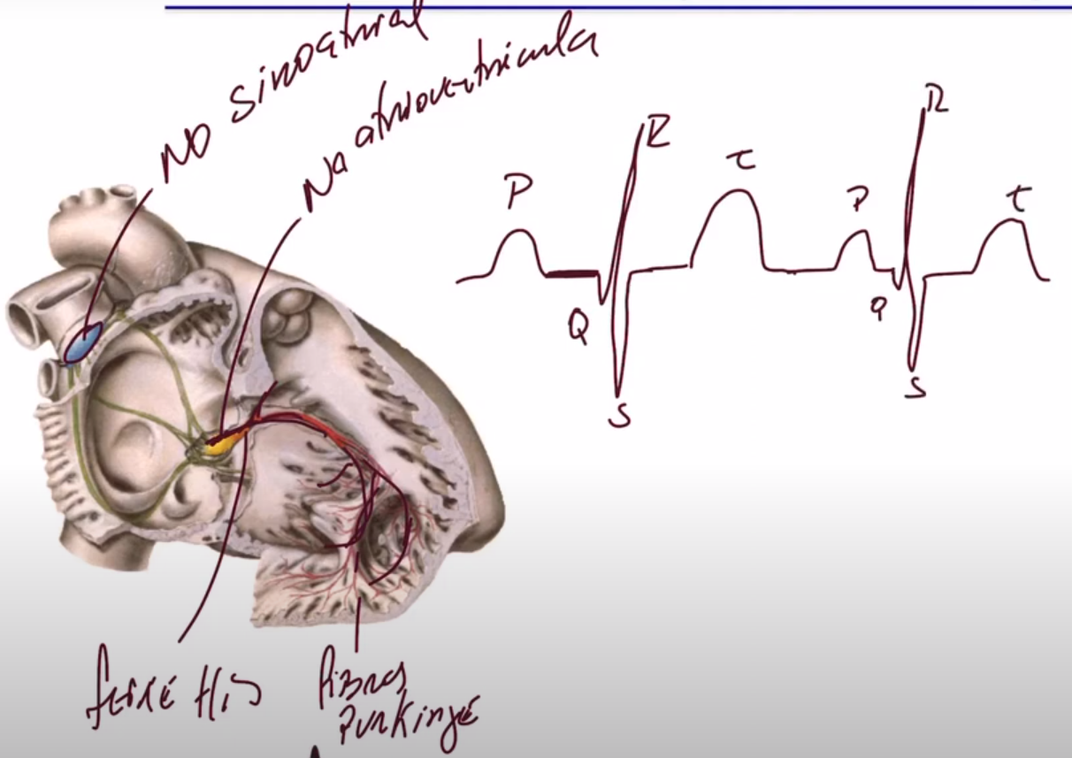

PEQUENA E GRANDE CIRCULAÇÃ